Хобобо — развитие, обучение и развлечение детей | www.hobobo.ru

Сказания о героях

Прометей

О могучем титане, двоюродном брате Зевса, поведает нам древнегреческий миф Прометей. Защитник всех людей от произвола богов, он создал людей из земли, а Афина наделила их дыханием.
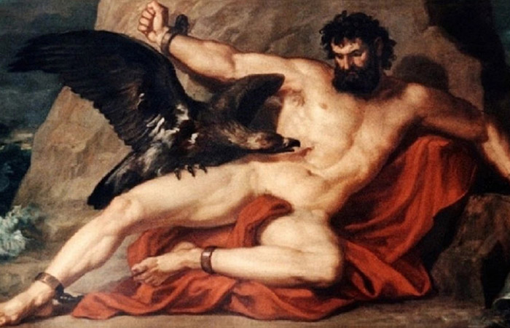

Как Прометея приковали к скале
На самом краю земель скрыта страна скифов – пустынная и безликая местность. Здесь множество высоких гор, которые своими вершинами удерживают белые облака, скрывая острие средь них. Голые и пустые эти земли, средь гор и скал отсутствуют деревья и зелень. Мрачно здесь и одиноко, повсюду камни, отбившиеся от скал. Пространство заполнено звуками моря, которое, словно дикий зверь, ударяется об горы, пытаясь покинуть эту «клетку». За верхушкой скал блистают белоснежные шапки кавказских гор.
Постепенно серые тучи закрывают солнце, отчего еще мрачней становится в этих землях. Здесь радость и надежды отсутствуют, ведь не ступала сюда нога человека. Именно в эти земли привели Прометея по указанию Зевса, чтобы приковать его прочными цепями к самой крупной скале. Верные служители Зевса, Сила и Власть, ведут титана к подножью горы. Величественны и сильны их тела, слово вылеплены из гранита. Во взгляде нет намека ни на жалость или скорбь, лицо сурово и безлико. Вслед за ними идет Гефест, печально склонив голову и сжимая в руке свой огромный молот. Предстоит ему совершить ужасное дело – сковать цепями своего лучшего друга. Это раздирает его душу и глубоко сдавливает печаль, но не выполнить этот указ он не может так как ужасна кара Зевса за непослушание.
Возвели Прометея приспешники Зевса прямо к горе и поторапливают Гефеста, чтобы он занялся своим делом. Их издевки и злые речи еще больше разжигают скорбь в душе печального Гефеста. С огромной неохотой он возвышает свой молот, и при этом не спеша приступает к ненавистной работе. Но тут его торопит Сила:
– Давай скорей поднимай оковы и приступай к работе. Зря ты свою печаль тут раздуваешь, ведь ты печалишься о враге самого Зевса.
Угрожает Сила ему, если тот ослушается и не выполнит указ их повелителя. Приходится Гефесту подчиниться и он приковывает ноги с руками Прометея к могучей скале. Как же он теперь не рад, что так отличен в своем деле, ведь теперь он используется своё мастерство против друга. Пристально следят за ним приспешники и постоянно подгоняют.
– Сильней бей своим молотом, чтобы оковы прочно удерживали его. Хитрости Прометея нет границ, он всегда сможет выйти из сложной ситуации, – раздается рев Силы, – стягивай сильнее оковы, чтобы понял он, как это – обманывать Зевса.
– Как же жестоки твои слова, отлично они подходят твоему лицу, – с печалью и тихо произносит Гефест.
Горы дрожат от тяжелых ударов молота, и глухой звон проносится по всем ближним землям. Теперь Прометей прочно прикован к скале, однако, на этом еще наказание не заканчивается. Гефесту предстоит пронзить грудь друга тонким острием, из-за чего тот снова начинает медлить.
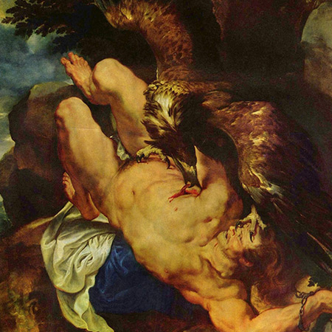
– Прометей! – воскликнул Гефест. – Как же тяжела мне это ноша, твои страдания причиняют мне боль!
– Ты снова медлишь! – Разразился крик Силы. – Продолжаешь печалиться о враге Зевса, смотри, как бы тебе ни пришлось печалиться и о своей участи.
И вот все завершилось, указ Зевса был выполнен. Прикован Прометей к горе, а его грудь пронизывает стальная стрела. Но Сила решает напоследок поиздеваться над титаном:
– Вот теперь посмотрим, насколько ты горд и заносчив. Удумал ты раздавать людям дары богов. Ищи теперь помощи у них, посмотрим, чем тебе помогут твои любимые люди.
Но на его слова Прометей промолчал. Все это время он не издал ни звуку, стараясь оставаться непоколебимым. Даже когда его пронизывало острие, он старался оставаться в молчании, скрывая свою боль.
И вот развернулись, возвращаясь обратно, Сила и Власть, а за ними шел печальный Гефест. Один остался Прометей, теперь его компанией было шумное море да голые скалы.

Разговор с океанидами
Шумел ветер и что-то разносил по землям, но смысл его слов был непонятен. Только стоны мученика заполняли воздух, подтверждая всю тягость содержания древнего мифа о титане Прометее. Тем самым его твердое молчание было разрушено и вовсю он начал гневаться на свою судьбу.
– О, боги, – воскликнул он, – и вы голые земли, холодные ветра, бездонное море и острые скалы – призываю вас быть свидетелями. Видите, какая тягость мне предстоит, какие боли придётся мне терпеть длительные годы. Сколько предстоит мне вынести позора и горя вынести. Горе, горе мне! На протяжении многих веков предстоит мне стонать средь пустых земель. Как же завершить мне эти страдания?! И что же мне теперь так восклицать, ведь знал, что предстоит мне вынести. Знал, что мне придется вынести страшное наказание за то, что людям я раздал дары бессмертных. Неужели за это стоит так меня наказывать?! Какая же печаль.
И тут в воздухе послышался лёгкий шорох, словно от взмаха птичьих крыльев. С самых краев Океана, на золотой колеснице в быстром дуновении примчались океаниды к краю скалы. Примчались они на звук грома молота Гефеста и на стоны их бедного Прометея. Глаза наполнены слезами и горечью, от той картины, что их родной титан прикован так ничтожно к скале.
Родной же им Прометей, ведь отец его брат Океана, а жена его приходилась им сестрицей. Прониклись они горем к своему родному Прометею, но еще больше их пугали те слова, что бросал он в сторону Зевса, ведь громовержец мог их расслышать и еще больше усугубить его наказание. За что был так наказан Прометей они не знают, поэтому в слезах они умоляли открыть им эту историю.
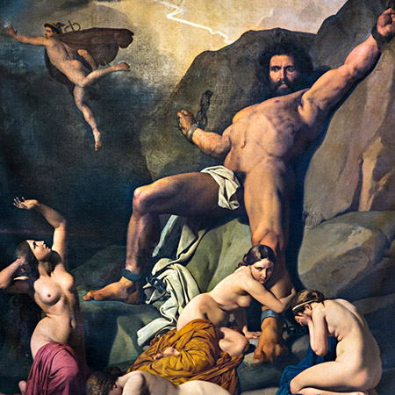
Рассказал он океанидам, как помогу он Зевсу в борьбе с титанами. Именно он уговорил свою мать Фемиду и богиню земли, Гею, перейти на сторону громовержца. Благодаря их помощи, одолел Зевс титанам и по его совету, сосланы они в недра самого Тартара. После этого начал правит Зевс над всеми землями и богами, разделив владениями между своими богами-олимпийцами. Однако, не дал он власти тем титанам, что были на его стороне, ведь внутри он боялся их силу.
Несмотря на помощь, Зевса одолевало недоверие к Прометею, которая со временем перетекла в ненависть. Еще больше злой огонь разжегся, когда он стал защищать бессмертных, которые жили еще при Кроне и, которых громовержец хотел сгубить. Однако, Прометей сжалился над неразумными людьми, не желая им злой участи в царстве мрачного Аида. Решил он дать им каплю надежды и подарил им божественный огонь, зная, что при этом настигнет его кара ужасная. Но страх за участь не остановила щедрого титана, поэтому он решил все же дать жизнь людям. Даже предостережения его матери Фемиды, не смогли остановить Прометея.
Со слезами и всхлипами они слушали этот миф про Прометея, пока тут не разнесся очередной взмах крыльев и на колеснице примчался сам седовласый Океан. Старается старец уговорить, чтобы тот склонился перед Зевсом и преклонился перед ним, прося прощение. Без толку бороться с тем, кто уже одолел могучих титанов. Готов был старец и уже сам отправиться во владение громовержца, чтобы просить за Прометея, порой мудрые слова могут сгладить гнев. Тяжело ему смотреть на мучения Прометея и готов он заступиться за него, хоть и понимает, что может вызвать и на себя негодование. Однако, напрасно так старается Океан, на все его просьбы Прометей даёт свой гордый ответ:
– Не стоит так печалиться за меня, лучше убереги свою жизнь и жизни дочерей. До конца я вытерплю то, что уготовано мне судьбой. А тебе стоит бояться гнева Зевса.
– Вижу я, – обратился к нему Океан, – что без толку мой сюда приход, не услышишь ты мои мольбы. Но знай, о, Прометей, привела меня сюда лишь забота и любовь к тебе.
– Уходи же ты скорей! Оставьте все меня в одиночестве. – Закричал Прометей.
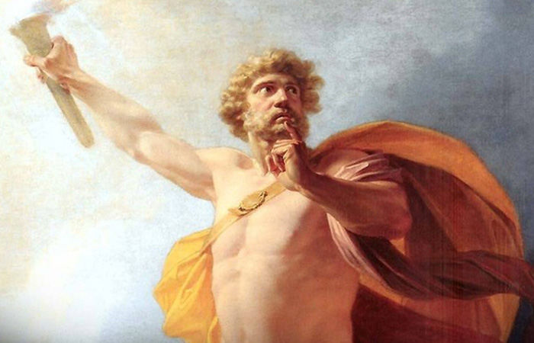
С тяжкой душой покинул Океан Прометея, ощущая, как в сердце разрывается тоска. Остались только океаниды, дослушивая историю титана. Поведал он им, как помог всем людям и дал он им надежду. Как похитил он у Гефеста божественный огонь и подарил он его людям, тем самым, ослушавшись волю Зевса. Наделил он людей и разумом, показал им письмо, чтение и счет. Показал всю ценность недр земли и научил обрабатывать металл, чтобы использовать его в труде. Для них он усмирил быка, надев на него ярмо, чтобы использовать его силу для вспахивания полей. Запряг он и в колесницу, чтобы тот мог служить людям. Щедрый и разумный титан возвел для них первый корабль, оснастив его и распустив белый парус, дабы смогли они быстрее передвигаться по морям. Прометей открыл им и лекарства. Ранее люди были беспомощны перед болезнями, теперь же они узнали всю силу лечебных трав, тем самым усмирив хворь. С переданными знаниями люди стали намного сильнее и счастливее в мире, где правят боги. Именно этим он и прогневал громовержца.
Однако правление Зевса будет не вечным, как и эти тяжелые муки титана. Знает он, что наступит тот день, когда будет свергнут великий громовержец с Олимпа. Знает он также, как и избежать этой злой участи, однако, никогда он не поведает этой тайны, ни за что и ни под какими мучениями. Победа и правление Зевса находится в его руках, но этот секрет не слетит с его уст.
На этом завершился рассказ Прометея, увидел, как изумленно смотрят на него океаниды. Поразились они тому, насколько мудр и силен великий титан, который решил противостоять сильнейшему громовержцу. И тут им снова одолел настоящий ужас за судьбу их дяди. Знали, что все сказанное им дойдет до Зевса и тот еще больше подвергнет мучениям Прометея, ведь Зевс не перед чем не остановиться, чтобы вытиснуть из него этот секрет. Полными слез были их глаза, когда покидали они титана, понимая, какая участь его ждет. И снова давящее молчание воцарилось среди скал, которое дополнялось шумом моря.

Появление несчастной Ио
И снова тишина была нарушена, но только в этот раз её побеспокоила скорбь и несчастные стоны. Поначалу они были едва слышны, но затем, стоны и крики становились все громче, постепенно, приближаясь к скале.
Это была бедная Ио, дочь первого царя Арголиды, обращенная Герой в корову, она была гонима из родных земель. Долго скиталась она по странам, а за ней постоянно мчался огромный овод, жалящий все тело. Истерзанная и в крови, она приблизилась к горе с Прометеем. Устала Ио от скитаний и вечных мучений, поэтому тут же воскликнула.
– О, мудрый. На пределе моих сил и бегства, открой, молю, мне тайну, найду ли я покой, когда мои муки завершатся?
– Бедная Ио, поверь, лучше тебе не знать свою судьбу, ибо незнание порой служит для нас лекарством. Предстоит тебе множество мучений и странствий, ты пройдешь всю страну скифов, затем тебе предстоит перечь горный Кавказ, а за ним тебе встретится территория амазонок у пролива Босфор, который будет назван в твою честь. Проплывешь ты его и попадешь в Азию. Встретишь ты на своем пути ужаснейших горгон, чьи головы усеяны змеями, остерегайся их и не смотри в глаза. Уготовано тебе и встретить грифонов, клюв которых острый и беспощадный, постарайся убежать от них. И, когда, ты, наконец, все это пройдешь, выйдешь ты к берегу Нила, и именно там тебя ожидает покой. Окунись в эти воды и тогда Зевс обратить тебя обратно, вернув прекраснейший облик. В этих землях у тебя появится сын Эпаф, который будет править всем Египтом и с него начнется великая эпоха героев. Именно он станет тем, который возглавит целый род великих воинов, а среди них будет бессмертный, кому уготовлено освободить меня из этих цепей. Это все, что мне поведала про тебя Фемида.
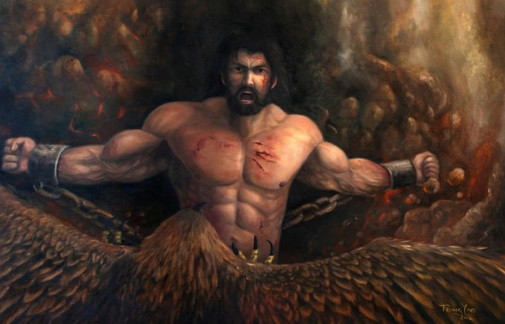
И тут же громко воскликнула на его слова Ио:
– О, горе! Сколько тяжестей и боли мне предстоит еще вытерпеть. Сколько стран пройти и сколько еще огненных жал мое тело выдержит? Снова я лишусь рассудка и боль помутнеет мой разум.
Глаза Ио округлись от безумия, и она снова понеслась в диком беге, а за ней последовал и огромный овод, продолжающий терзать жалом её окровавленное тело. Крики и стоны заполняли пространство, но постепенно отдалялись и становились тише. И вскоре совсем скрылась Ио в облаке из пыли, забирая за собой молящие крики. В мифах Древней Греции о Прометее этому событию еще укажут особое место, ведь здесь зарождается новая легенда.
Всего на секунду воцарилось молчание, Прометей и океаниды выражали свою скорбь о тяжелой судьбе девушки. Но тут титан громко воскликнул:
– Без смысла твои мучения Зевс! Знаю, что наступит тот момент, когда ты будешь свергнуть с правления Олимпа. Будешь ты обречен на скитание во мраке, и сбудется то, что предвещал тебе отец твой, Крон. И никто из богов не сможет изменить твою судьбу и уберечь от злого рока. Только мне известно, как тебе удержать свою власть. Сейчас ты посылаешь гром и молнию, но ничего они не изменят и не уберегут тебя! Узнаешь ты и разницу между властью и рабством, ибо именно это тебе предрешено!
От этих речей ужас накатил на лица прекрасных океанид, в белой пене они протянули руки к Прометею и начали молить его:
– Остановись, безумство тебе затмило разум! Не стоит так угрожать великому правителю, ведь неизвестно, как еще сильнее он сможет тебя наказать за такие слова.
– Все стерплю я!
– Но, может, стоит склониться перед своим роком?
– Так ползите и умоляйте вы своего правителя. Что мне боятся громовержца? Знаю, что смерть меня не ждет, и знаю, что править ему не вечно. Так пусть делает со мной все, что пожелает!

Явление Гермеса, посланника богов
Как только произнес слова угрозы Прометей, в небе заблистала молния. Это пришел Гермес, посланник богов. С грозным и твердым взглядом он осмотрел прикованного титана. Он был послан Зевсом, чтобы узнать тайну, которую хранит Прометей. Угрожает он, что подвергнет его еще большим мукам, если тот не расскажет, как ему избежать злого рока.
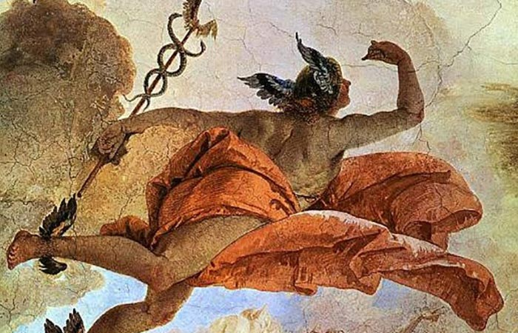
Однако, позиция Прометея оставалась неизменной, не собирался он отступать, поэтому ответил Гермесу с насмешкой:
– Если ты думаешь, что я тут же расскажу эту тайну, то твой разум скуднее, чем у рожденного бычка. Ни в коем случае я не променяю свои мучения, на ненавистное служение Зевсу. Лучше уже быть прикованным к этим горам, чем перейти в его рабство. Нет такой кары для меня, чтобы заставить слететь из уст этот секрет. Однако, пусть знает твой повелитель, что наступит тот день, когда он будет скинут со своего престола.
– Решение за тобой, – молвил Гермес, но узнай, что ожидает тебя за твое неповиновение. Пустит Зевс свои молнии и разобьет эту скалу, которая обрушится прямо в пучину забвения. И там ты многие века будешь нести свое наказание в полном мраке. Лишенный света солнца и вида неба, ты будешь обречен на одиночество. Спустя века, наконец, поднимет тебя Зевс из мрака, однако, радости тебе это не принесет. Снова ты будешь возвышаться над скалами, и каждый день к тебе будет орел, который свой клювом и когтями будет терзать твою печень. Будет она возрождаться снова, но и орел будет её уничтожать. Вот так твои страдания будут бесконечными. И будешь ты страдать на этой скале до тех дней, пока кто-то не заменит твоё место и согласится войти в царство Аида. Так что подумай еще раз, покорись Зевсу, ведь тебе известно, понапрасну он угрозы не бросает.
Но и на эти слова оставался непреклонным Прометей, ничего не могло сокрушить его намерения.

Обрушение скалы и погружение Прометея во мрак
После его речи тут же задрожала земля, рокот раскатился среди гор. В небе сверкнула огненная молния, а за ней помчался серый вихрь. Гладкая вода разбушевалась и накрыла скалы пушистой пеной. Затряслась скала, и среди этого грохота и бури, послышались крики Прометея:
– О, боги, покорившиеся Зевсу и мать моя Фемида, смотрите, как несправедливо наказывает меня громовержец!
И тут скала, к которой был прикован Прометей, рухнул в бездну мрака, остававшись там на долгие веки.
Спустя много веков, Зевс снова поднял Прометея из мрака. Его тело так и было приковано к груду камней, палящее солнце обжигало его кожу. Сильные ветра были по его телу, а дождь и снега покрывали её ранами. Но и на этом мучения мудрого титана не заканчивались. Каждое утро, по велению Зевса, прилетал громадный орел, рассекая воздух своими могучими крыльями. Своим острым клювом и когтями, как железо, раздирал и съедал он печень Прометея. Реки крови покрывали скалы, и багряная жидкость застывала у её подножья, из-за чего вскоре распространялся мерзкий смерд, сводивший любого с ума. Но за ночь у титана вырастала новая печень, а уже утром снова возвращался орел, совершая свою повседневную трапезу.
Долгие годы продолжались эти муки, Прометей был полностью истощен, однако, его воля оставалась непоколебимой.
За это время Зевс вернул титанов из Тартара, в обмен на то, чтобы те покорились ему. Они признали его силу, и пошли на служение громовержцу. Теперь они во всем могуществе пришли к той горе, где был прикован Прометей, а вместе с ними и его мать, Фемида. Все они пришли за тем, чтобы просить его о повиновении Зевсу. Фемида в слезах просила, чтобы тот раскрыл тайну и пришел на служение, ведь тяжело ей было смотреть на мучения родного сына.
Тем временем гнев Зевса поутих, он смог создать сильную державу и укрепить свою власть. Правление его также изменилось, теперь он перестал быть тираном и создал целый ряд законов, чтобы все придерживались им. Также он стал править и людьми. Но несмотря на все это, было то, что его беспокоило. Эта тайна, которую хранил Прометей, Зевс боялся того, кто сможет свергнуть его.
А между тем, на свет уже появился тот человек, кому уготовано судьба оборвать власть великого Зевса. Прометей же продолжает хранить тайну и терпеть все муки, однако, силы начинают покидать и его.

Подвиг Геракла и долгожданное освобождение
И вот, наконец, должно свершиться судьбоносное, которое описано в мифах о подвиге Геракла с Прометеем. Предстает великий герой с силой богов и душой человека перед Прометеем. В ужасе смотрит он на его мучения и то, что длится это долгие века.
И тут ведает ему Прометей о своей участи и о том, что Гераклу предстоит свершить много великих поступков. С полным вниманием слушает его воин, однако, не весь ужас мучения Прометея он узнает. Их беседу прерывает взмах крыльев великого орла, который в очередной раз прилетает за своей «добычей». Тут же направляет на него свой лук Геракл и просит Аполлона, чтобы тот точнее направил стрелу.
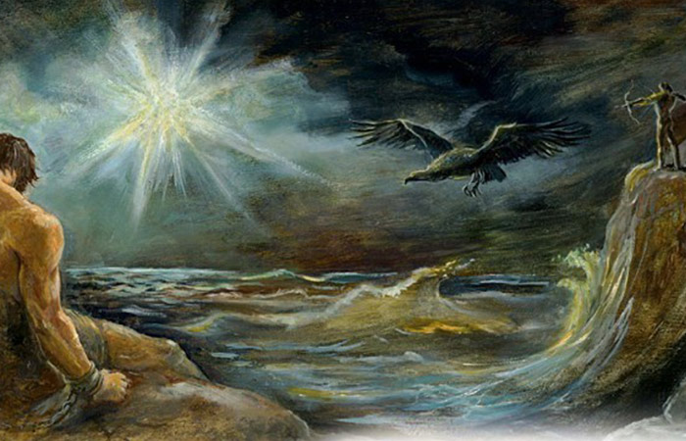
Послышался звук натянутой тетивы и со свистом пронеслась стрела, которая тут же поразила грудь орла и скинула его в леденящие воды. И вот наступил тот момент, когда Прометей должен был освободиться. Тут же с небес примчался Гермес и ласково попросил раскрыть тайну о том, кто же победит Зевса.
Согласился открыть секрет Прометей.
– Не должен он брать в супруги морскую богиню Фетиду, так как богиня судьбы уже давно вытянула жуткий жребий: кто станет её мужем, тому она родит сына, который превзойдёт своего отца. Пусть боги женят её с человеком Пелеем, тогда у них появится сын, который будет править всей Грецией.
Когда Прометей, наконец, открыл тайну, Геракл тут же разбил своим мечом его оковы и вытащил острие из его груди. И встал с колен герой, сбылись его предсказания, что его освободит смертный. С радостью и кликами поприветствовали другие титаны освобождение Прометея.
С того времени титан носил кольцо из железа, куда был вставлен камень той скалы, которая стала его наказанием.
А вместо Прометея в царство Аида направился кентавр Хирон, который пытался избавиться от неизлечимого ранения, нанесенного Гераклом нечаянно.

